2024

Actividad 1 Semana 7 Pensamiento computacional

Esdras David Santiago Alvarado Carné 1307324

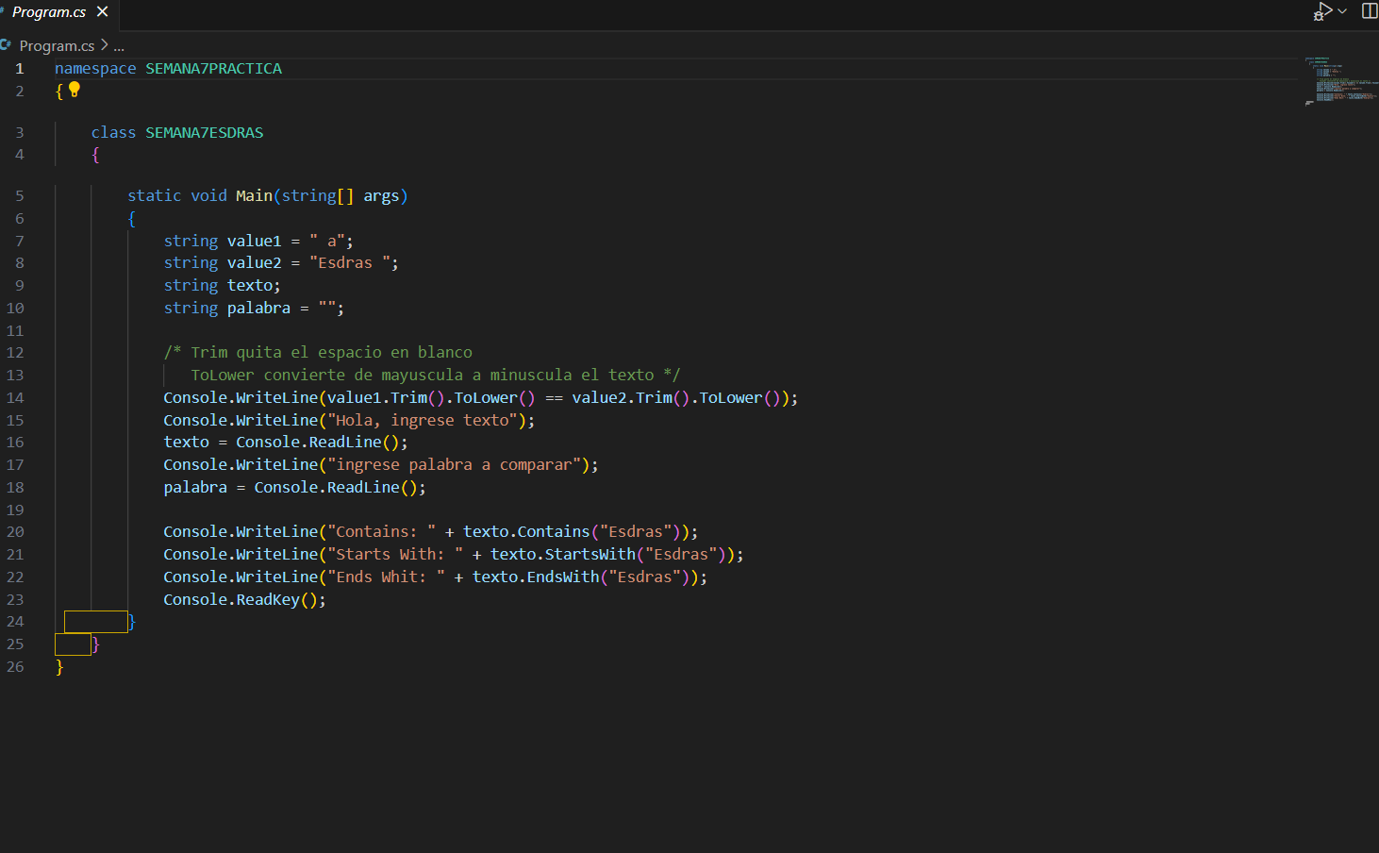

En este programa comenzamos a utilizar métodos para editar los strings ingresados en consola como lo son Contains(); StartsWith(); EndsWith();

Para ponerlo en práctica declaramos una variable de tipo string en la cual guardamos lo que el usuario ingresa por consola y luego comparamos si este texto que ingreso el usuario contiene la palabra de comparación que en este caso Esdras, también comprobamos si inicia con esta palabra y si termina con esta palabra.